B&R na veletrhu drinktec 2013 v Mnichově
Dokonalé řešení pro nápojový průmysl
drinktec v Mnichově je přední světový veletrh pro nápojový a potravinářský průmysl. Veletrh konající se ve čtyřletých intervalech proběhne letos ve dnech 16. - 20. září 2013. B&R představí svůj kompletní sortiment průmyslových řešení - zejména pro výrobní a balicí stroje v hale A6 / stánek 540.
B&R je předním dodavatelem řízení pohybu, HMI a řízení strojů pro nápojový průmysl, s komplexním portfoliem řešení pro každý požadavek ve všech fázích výroby a balení. B&R nabízí řešení pro splnění všech vysokých nároků trhu bez ohledu na typ obalové technologie. Hygienický design snižuje čas i úsilí vynaložené na čištění hardware. B&R nabízí univerzální a škálovatelné řešení zahrnující robustní, průmyslové PC z nerezové oceli, řídicí panely, klávesnice a servomotory s úrovní ochrany až do IP69K.
Sledujte náš kanál na YouTube.
- B&R automation solutions for the packaging industry
Odbornost v mechatronice
Vyfukovací, plnicí, uzavírací a označovací stroje vyžadují maximální výnos a extrémní flexibilitu. Obojího lze dosáhnout díky modulární konstrukci a umístění řídicích a pohonných prvků přímo na rámu, nebo na pohyblivých částech. B&R spojuje maximální výkon, vysokou flexibilitu a skutečnou otevřenost s integrovanými servopohony řady ACOPOS a ACOPOSmotor, stejně jako s řadou X67 a bezpečnými I/O moduly namontovanými na rámu.
Rychlý přenos dat reálného času přes sběrné kroužky
Komunikační standardy POWERLINK a openSAFETY umožňují vysokorychlostní, ověřený a bezpečný přenos dat, a to i přes sběrné kroužky a linky a hlavní uzel redundance.
Energetická účinnost
Část B&R expozice bude věnovaná tématu procesní automatizace a systému APROL DCS. Ten přináší procesní stabilitu, dostupnost a efektivitu, a to zejména v kombinaci s B&R řešením pro monitorování energie. Energetická účinnost může být zvýšena použitím servoměničů ACOPOSmicro a lineárních motorů LinMot®.
Kratší časy uvedení na trh
Dalším ohniskem na veletrhu bude nejnovější generace vývojového prostředí Automation Studio 4. Tento nástroj zjednodušuje a urychluje každý aspekt konstrukce stroje, poskytuje pohodlnou simulaci ověřování výsledků a optimalizuje efektivitu výroby. Automation Studio nabízí jednotné prostředí pro vývoj všech aspektů řešení automatizace: od řízení pohybu a bezpečnostní technologie až po HMI a vizualizaci procesů. Užitečné moduly, jako jsou B&R robotické knihovny zajišťují dokonalou integraci funkce Pick & Place a paletizačních jednotek do strojů a výrobních linek s otevřenou a flexibilní konfigurací kinematických systémů.

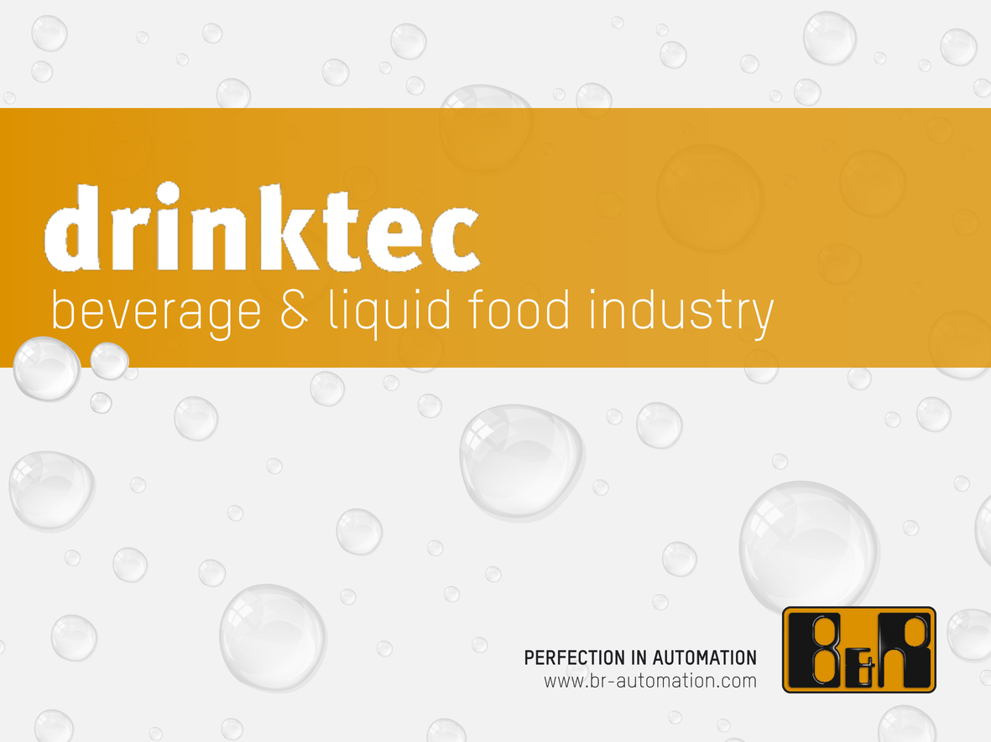
Na veletrhu drinktec 2013 v Mnichově představí B&R svou komplexní nabídku produktů a řešení pro automatizaci strojů a systémů pro nápojový průmysl.

O společnosti B&R
Společnost B&R, jako jedna z divizí skupiny ABB, je celosvětovým lídrem v oblasti průmyslové automatizace se sídlem v Rakousku. B&R kombinuje nejmodernější technologie s pokročilým inženýrstvím a poskytuje zákazníkům v téměř každém průmyslovém odvětví kompletní řešení pro automatizaci strojů a výrobních zařízení, řízení pohybu, HMI a integrovanou bezpečnostní techniku. Díky komunikačním standardům pro průmyslový internet věcí, včetně OPC UA, POWERLINK a openSAFETY, a svému vývojovému prostředí Automation Studio B&R neustále stanovuje trendy v automatizaci. Inovativní duch, který udržuje společnost B&R na špici průmyslové automatizace, je poháněn závazkem zjednodušovat procesy a překonávat očekávání zákazníků. Další informace naleznete na adrese www.br-automation.com.
Více informací najdete na www.br-automation.com

